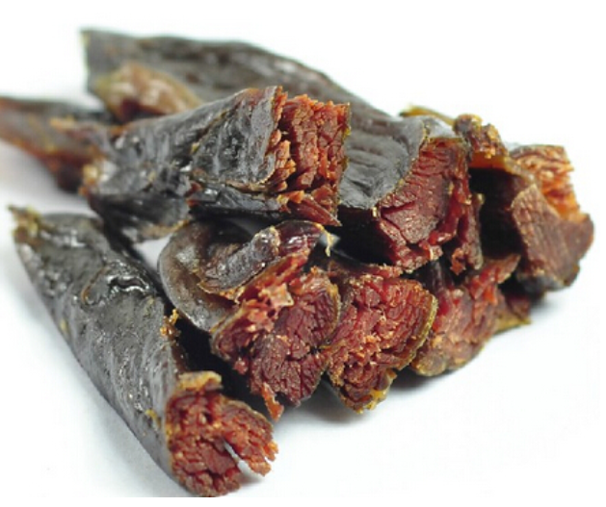

炉霍县牦牛肉干系列选用青藏高原纯净、无污染的鲜牦牛肉作原料，辅以天然上等香料，按照传统工艺精工细作而成，具有野香浓郁，色鲜味美，化渣可口的特点。

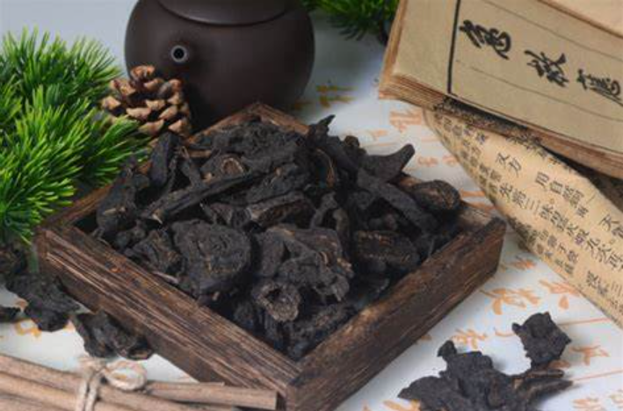

川乌为常用川产道地[中药](http://shop.bytravel.cn/produce/4E2D836F/" \t "http://shop.bytravel.cn/produce/7089970D5DDD4E4C/_blank)材，草本植物乌头，干燥主根。又称川草乌、乌头等。性热， 味辛、苦，有大毒，具有祛风、除湿、散寒等功效。

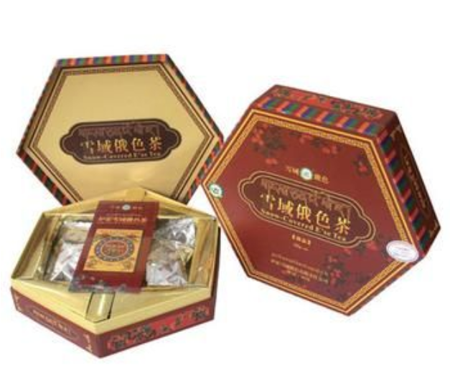

“雪域俄色茶”系俄色树属.于在无任何污染环境中生长的野生树，为雪域高原地区独特的稀有树种。在霍尔章谷地区，许多树龄已达百年甚至数百年。长期以来，俄色“霍尔古藏茶”在藏区仅作为接待贵宾、节庆活动和专供土司、-以及贵族阶层的奢侈饮品，它的神奇药用功效被录入了最具权威的藏医学著作《四部医典》。

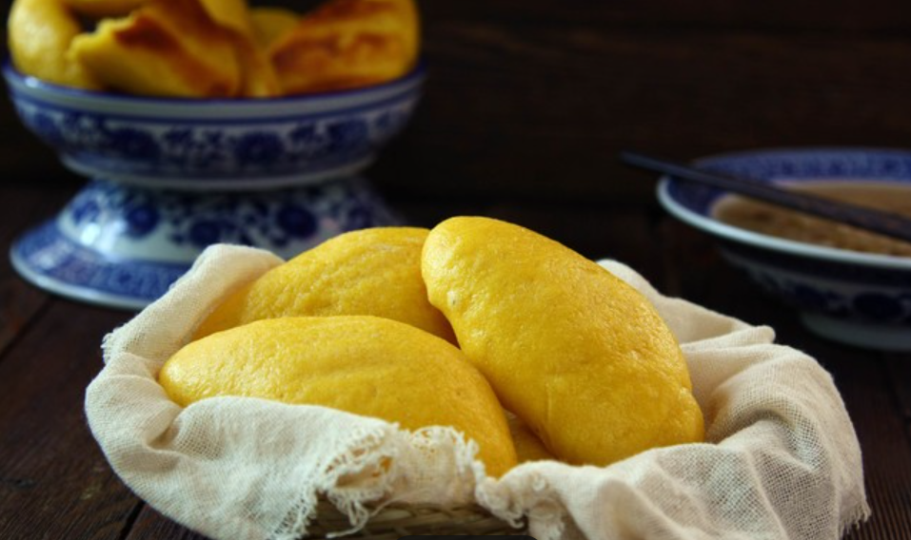

玉米馍用金钩鲜肉做馅，仿效“焦粑”的做法，用上等玉米面，创造出玉米面包金钩炕饼，以其香、咸酥、脆味长诱人，食者排队购买，风行一时。

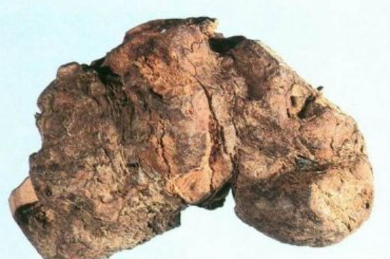

茯苓为生长在松树根部的寄生真菌，四川较早栽培的药用菌。又称松茯苓、茯灵。属担子菌纲多孔目多孔菌科卧孔菌属。含茯苓聚糖和三萜类化合物茯苓酸等多种 成分，有利尿、健脾、安神等作用。是传统中药材，也可配制成糕点，是老年人 和幼儿的滋补健脾食品。